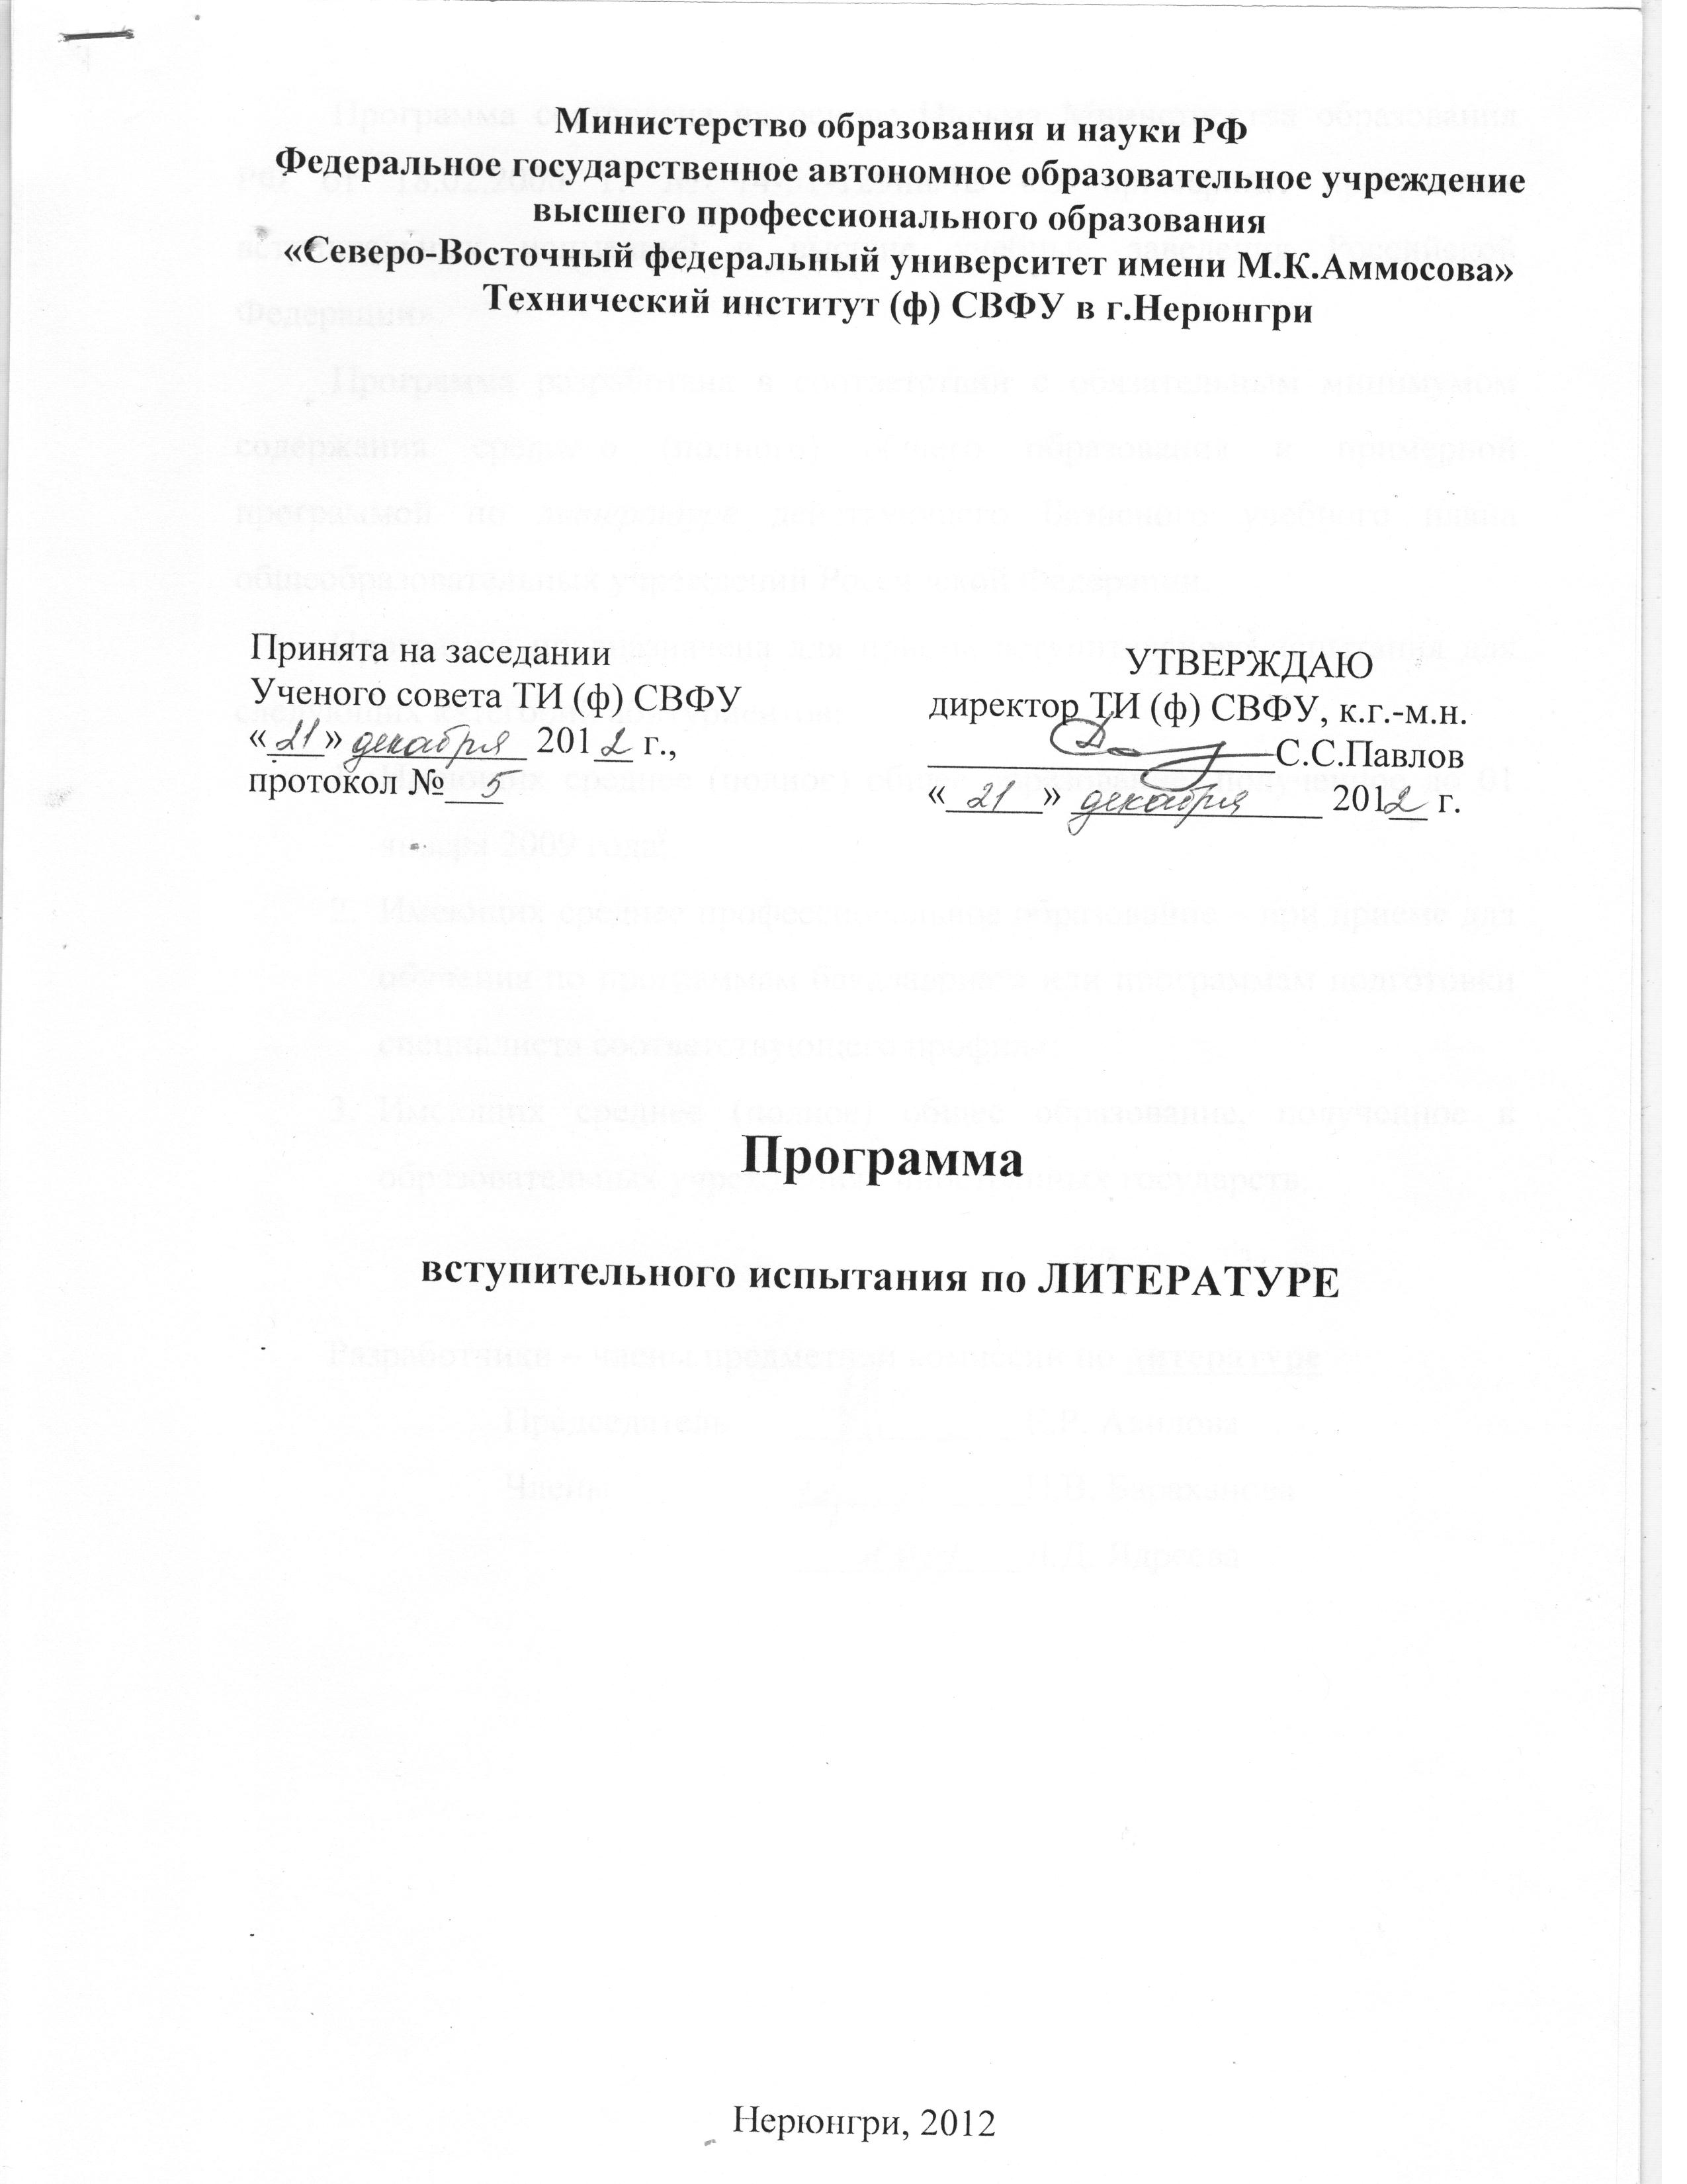

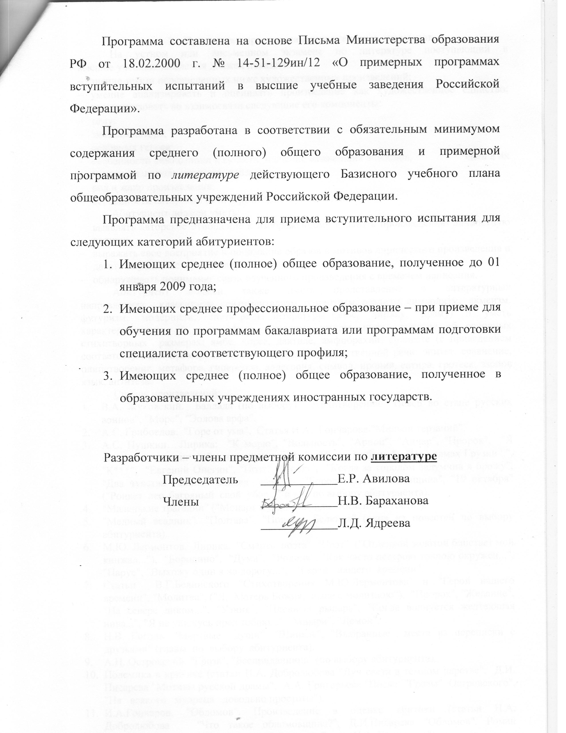

- Примерная программа вступительных экзаменов
На устном или письменном экзамене по литературе поступающий в высшие учебные заведения должен показать:
- знание текста перечисленных ниже художественных произведений;
- умение анализировать и оценивать произведение как художественное единство; характеризовать во взаимосвязи следующие его компоненты:
- тему;
- замысел автора;
- основных героев;
- особенности композиции и сюжета, значение важнейших эпизодов, сцен в их взаимосвязи, роль портрета, пейзажа;
- род и жанр произведения;
- особенности авторской речи и речи действующих лиц.
Абитуриент должен уметь:
- выявлять авторское отношение к изображенному и давать произведению личностную оценку;
- выражать свое восприятие и понимание образов и мотивов лирического произведения и давать ему личностную оценку;
- обнаруживать понимание связи изученного произведения с временем написания.
Абитуриент должен также иметь представление о литературных направлениях – классицизм, сентиментализм, романтизм, реализм, символизм, акмеизм, футуризм, модернизм; знать роды литературы (эпос, лирику, драму) и уметь характеризовать их специфику, основные жанры, иметь понятие об основных стихотворных размерах: ямбе, хорее, дактиле, амфибрахии, анапесте (с приведением соответствующих примеров), об особенностях художественной речи: эпитет, сравнение, олицетворение, метафора, гипербола, аллегория, символ, ирония, сатира, гротеск, эзопов язык, антитеза.
Список произведений:
- В.А. Жуковский. Баллада (по выбору), стихотворения: "Певец во стане русских воинов", "Море", "Эолова арфа".
- А.С. Грибоедов. "Горе от ума". Статья И.А. Гончарова "Мильон терзаний".
- А.С. Пушкин. Лирика: "К морю", "Вольность", "Арион", "Анчар", "Пророк", "Я памятник воздвиг себе нерукотворный...", "Я вас любил...", "На холмах Грузии...", "К***", "Евгений Онегин", "Поэт", "Поэту", "Когда за городом задумчив я брожу", "Два чувства дивно близки нам...", "Бородинская годовщина", "19 октября" ("Роняет лес багряный свой убор..." и др. по выбору абитуриента).
- "Маленькие трагедии" ("Моцарт и Сальери" или "Каменный гость").
- "Медный всадник", "Полтава", "Повести Белкина" (одна из повестей по выбору абитуриента).
- М.Ю. Лермонтов. Лирика. "Смерть поэта", "Поэт" ("Отделкой золотой блистает мой кинжал..."), "Бородино", "Дума", "Родина", "Как часто пестрою толпою окружен...", "Парус", "Выхожу один я на дорогу...", "Герой нашего времени".
- Статьи В.Г.Белинского "Стихотворения М.Ю.Лермонтова" и "Герой нашего времени", "Молитва", ("Я, Матерь Божия, ныне с молитвою"), "Пророк", "Желание", "На севере диком...", "Узник", "Пленный рыцарь", "Когда волнуется желтеющая нива...", "Я не унижусь пред тобою...". "Мцыри", "Демон".
- Н.В. Гоголь. "Мертвые души", "Шинель", "Выбранные места из переписки с друзьями" (главы по выбору абитуриента).
- А.Н. Островский. "Гроза", "Бесприданница" (по выбору абитуриента).
- Полемика в критике (статьи Н.А. Добролюбова "Луч света в темном царстве", Д.И. Писарева "Мотивы русской драмы", А.А. Григорьева "После "Грозы" Островского", "На всякого мудреца довольно простоты").
- И.А.Гончаров. "Обломов". Произведение в оценке критики (статьи Н.А. Добролюбова "Что такое обломовщина?", Д.И.Писарева "Обломов". Роман И.А.Горчарова", А.В.Дружинина "Обломов". Роман И.А. Гончарова").
- И.С. Тургенев. "Отцы и дети".
- Полемика в критике (статьи Д.И. Писарева "Базаров", М.А.Антоновича "Асмодей нашего времени", Н.Н. Страхова "Отцы и дети" И.С. Тургенева"). Стихотворения в прозе (по выбору абитуриента), "Ася", "Вешние воды", "Первая любовь" (по выбору абитуриента).
- Н.С. Лесков. "Тупейный художник".
- Ф.И. Тютчев. "О, как убийственно мы любим...", "Умом Россию не понять...", "Silentium!", "Весенние воды", "О чем ты воешь, ветер ночной", "Не то, что мните вы, природа...", "Эти бедные селенья...", "Нам не дано предугадать...".
- А.А. Фет. "Это утро, радость эта...", "Шепот, робкое дыханье...", "Прости - и все забудь...", "Поделись живыми снами...", "Вечер" ("Прозвучало над ясной рекою..."), "Певица" ("Унеси мое сердце в звенящую даль..."), "Сияла ночь, луной был полон сад...", "Учись у них - у дуба, у березы...", "Я тебе ничего не скажу...", "Поэтам", "На железной дороге".
- Н.А. Некрасов. "Коробейники", "Родина", "Поэт и гражданин", "Элегия", "Пускай нам говорит изменчивая мода...", "Нравственный человек", "Тишина", "Внимая ужасам войны...". "Вчерашний день часу в шестом...", "Блажен незлобивый поэт...", "Рыцарь на час", "Еду ли ночью по улице темной...", "Что ты, сердце мое, расходилось...", "Умру я скоро...", "Я не люблю иронии твоей...", "О, письма женщины нам милой...", "Зине" ("Ты еще на жизнь имеешь право...").
- М.Е. Салтыков - Щедрин. "История одного города".
- Л.Н. Толстой. "Война и мир".
- Ф.М. Достоевский. "Преступление и наказание" или "Идиот".
- А.П. Чехов. "Ионыч" и другие рассказы (по выбору абитуриента), "Вишневый сад", "Три сестры" (по выбору абитуриента).
- А.И. Бунин. "Господин из Сан- Франциско", "Антоновские яблоки", "Темные аллеи" и другие рассказы (по выбору абитуриента). Стихотворения ("Одиночество", "Последний шмель" и др.).
- Поэзия "серебряного века": стихи И. Анненского, К. Бальмонта, В. Брюсова, Н. Гумилева, М. Цветаевой, Ф. Сологуба и В. Хлебникова (стихотворения по выбору абитуриента).
- А.А. Блок. "Фабрика", "Незнакомка", "О, весна без конца и без краю...", "На железной дороге", "О, я хочу безумно жить...", "Родина", "На поле Куликовом" ("Река раскинулась..."), "О доблестях, о подвигах, о славе...", "Двенадцать", из цикла "Кармен". "Выхожу я в темные храмы...", "Девушка пела в церковном хоре...", "Осенняя воля", "Рожденные в года глухие...", "Скифы".
- М. Горький. "На дне".
- С.А. Есенин. "Береза", "Песнь о собаке", "Не бродить, не мять в кустах багряных...", "О красном вечере задумалась дорога...", "Мир таинственный, мир мой древний", "Неуютная жидкая лунность...", "Письмо женщине", "Собаке Качалова", "Шаганэ ты моя, Шаганэ...", "Гой ты, Русь, моя родная", "Русь Советская", "Каждый труд благослови, удача...", "Не жалею, не зову, не плачу...". "Выткался на озере алый свет зари...", "Я последний поэт деревни...", "Письмо матери...", "Я иду долиной...", "Мы теперь уходим понемногу...".
- В.В. Маяковский. "Послушайте!", "Нате!", "Мама и убитый немцами вечер", "О дряни", "Прозаседавшиеся", "Товарищу Нетте, пароходу и человеку", "Необычайное приключение", "Разговор с фининспектором о поэзии", "Сергею Есенину", "Юбилейное", "Во весь голос", "Письмо Татьяне Яковлевой". "Лиличка! Вместо письма", "Облако в штанах".
Произведения, включенные в программу только для гуманитарных факультетов.
- М.А.Булгаков. "Белая гвардия", "Мастер и Маргарита" (по выбору абитуриента).
- А.Т. Твардовский. "Я убит подо Ржевом...", "В тот день, когда окончилась война...", "Спасибо, моя родная...", "Собратьям по перу", "Памяти матери", "Не стареет твоя красота", "Василий Теркин". "Вся суть в одном - единственном завете...", "Я знаю, никакой моей вины...".
- М.А. Шолохов. "Тихий Дон", "Поднятая целина" (по выбору абитуриента).
- Б.Л. Пастернак. Стихотворения (по выбору).
- А.А. Ахматова. Стихотворения (по выбору). "Реквием".
- А.И. Солженицын. "Один день Ивана Денисовича", "Матренин двор" (по выбору абитуриента).
- Великая Отечественная война в литературе 40-х гг. и последующих лет (К. Симонов, К. Паустовский, В. Кондратьев, Б. Васильев и другие (по выбору абитуриента).
- Литература второй половины XX века: Ф. Абрамов, В. Астафьев, В.Белов, А. Вампилов, А. Вознесенский, Ф. Искандер, Б. Окуджава, В. Распутин, Н. Рубцов, Ю. Трифонов, В. Шукшин и др. (по выбору абитуриента).

- Регламент проведения

Кол-во часов, отведенное на экзамен: | 3 часа
Перечень дополнительных устройств, которыми разрешается пользоваться во время экзамена: | Нет
Запрещено к использованию на экзамене: | Мобильные телефоны; электронно-вычислительные устройства и электронные справочные материалы и т.д.
При нарушении правил и отказе в их соблюдении экзаменатор вправе удалить с экзамена абитуриента с указанием причины удалении в протоколе проведения экзамена.

- Содержание курса (темы)

№ | Раздел (содержание)
Раздел 1: Древнерусская литература
Тема 1 | Древняя русская литература как начальный этап развития русской литературы. Хронологические и географические границы древнерусской литературы.
Тема 2 | «Слово о полку Игореве». Историческая основа, проблема жанра и стиль. Образная система «Слова..». Место и роль лирических отступлений в раскрытии основной идеи. Значение «Слова…».
Раздел 2:Русская литература 18 в.
Тема 1 | Творчество М.В. Ломоносова. М.В.Ломоносов как выразитель духовной мощи русского народа. Всестороння одаренность Ломоносова. Философские взгляды. Патриотизм, борьба за национальную культуру, науку. Деятельность в Академии наук. Создание Московского университета. Величайшее национально-прогрессивное значение деятельности Ломоносова.
Тема 2 | Творчество Д.И.Фонвизина. Политическая и философская острота сатиры. Путь Д.И. Фонвизина-драматурга. Д.И.Фонвизина и одно из значительнейших произведений русской литературы XVIII в. Обличение крепостников и крепостного рабства как основная тема «Недоросля». Создание Д.И.Фонвизиным образов-типов. Народность комедии.
Тема 3 | Творчество Г.Р. Державина. Г.Р.Державин и классицизм.
Раздел 3: Русская литература 19 в.
Тема 1 | Расцвет русской литературы в 19 в. Общая характеристика литературного процесса. Основные литературные направления, идейные течения и школы, борьба между ними.
Тема 2 | Творчество А.С. Грибоедова. Личность А.С.Грибоедова, своеобразие его литературной позиции. Ранние комедии, сотрудничество с «младоархаистами». А.С.Грибоедов и декабристы.  История создания и опубликования комедии «Горе от ума». Злободневность и социально-историческая конкретность изображения идейных тенденций и противоречий русской жизни 1820-х гг. как основа драматического конфликта комедии. Сюжетная двуплановость композиции: социально-политическая и любовно-бытовая коллизии в пьесе и их связь.
Тема 3 | Творчество А.С. Пушкина. Личность А.С.Пушкина: от протеизма к «всемирной отзывчивости». Периодизация творческого пути. Характеристика периодов творчества А.С.Пушкна. Развитие реализма роман в стихах «Евгений Онегин».
Тема 4 | Творчество М.Ю.Лермонтова.  Романтический характер ранней поэзии.  Романтические поэмы последнего периода. Развитие реализма в творчестве М.Ю.Лермонтова. «Герой нашего времени» – философско-аналитический и социально-психологический роман, художественная структура. Сатирическая поэма «Тамбовская казначейша».
Тема 5 | Творчество Н.В.Гоголя. Н.В.Гоголь - крупнейший представитель критического реализма в русской литературе. Новый, гоголевский тип творчества. Тематика, проблематика, стиль.
Тема 6 | Творчество Ф.И.Тютчева. Место Ф.И.Тютчева в истории русской поэзии. Философская лирика Ф.И.Тютчева.  Творчество А.А.Фета. Особенности лирики А.А.Фета, ее основные мотивы. Место красоты и вечных ценностей в лирике А.А. Фета. Проповедь чистого искусства.
Тема 7 | Творчество И.С.Тургенева. Романы И.С. Тургенева - новая веха в развитии русского реализма. Роман «Отцы и дети». Острота социально-философских, культурно-исторических и нравственных проблем. Полемика вокруг романа в русской критике.
Тема 8 | Творчество И.А. Гончарова. Роман «Обломов» как наиболее значительное произведение Гончарова и русской литературы; “новое слово нашего общественного развития” ( Н.А. Добролюбов). Отражение сложных процессов русской жизни в художественной концепции произведения.
Тема 9 | Творчество А.Н. Островского. Жанр драмы в творчестве А.Н. Островского: комедии и социально-психологические драмы - основное направление художественных исканий писателя. Островский создатель русского национального театра.
Тема 10 | Творчество Н.А. Некрасова.  Демократические истоки эстетики и поэзии: социальная действенность творчества, обличительный пафос, образ поэта-трибуна, “поэта-гражданина”. Проблема поэта и поэзии в художественной интерпретации Некрасова, ее демократические истоки и полемичность по отношению к традиционным представлениям о творчестве. Поэмы.
 | Творчество Ф.М. Достоевского. Роман «Преступление и наказание». Социально-философская и нравственно-психологическая проблематика.
 | Творчество Л.Н. Толстого. Тематика, основные идеи и персонажи раннего творчества. Становление принципа «диалектики души». Идейные перепутья писателя. «Война и мир» как этап в художественной деятельности Толстого. История создания и проблема жанра. «Мысль народная» и способы ее раскрытия.
 | Творчество А.П. Чехова в 90-900-е годы. Постановка важнейших социально-нравственных и философских проблем. Своеобразие чеховской драматургии.
Русская литература 20 в.
Тема 1 | «Русская литература конца XIX-начала XX вв. Русский модернизм: Философские и эстетические обоснования «новых» течений в литературе.
Тема 2 | И.А. Бунин (1870-1953). Поэзия И.А. Бунина. Проза 1890-1900-х гг .
 | А.И. Куприн (1870-1938). А.И. Куприн и традиции русского реализма XIX века. Традиции Проза.
 | Максим Горький (1868-1936). Начало творческого пути. Связь с традициями русского реализма. Проза. Драматургия.
 | Общая характеристика развития русской литературы 1920-60х годов (М.Булгаков, А. Ахматова, М. Цветаева, Платонов, лирика периода ВОВ, деревенская проза).
 | Современная литература: периодизация, жанры, основные представители.
Раздел 5: Теория литературы
Тема 1 | Роды литературы. Принцип деления литературы на роды как историко-теоретическая проблема.
Тема 2 | Литературные жанры. Категория литературного жанра как исторически изменяющегося типа произведения и одновременно устойчивой формально-содержательной целостности.
Тема 3 | Литературное произведение в содержательном аспекте  Содержание художественного произведения и его категории. Замысел и его воплощение.
Тема 4 | Литературное произведение в формальном аспекте  Соотношение формы, содержания и материала произведения. Художественная форма как совокупность способов, приемов и средств воплощения художественного содержания на разных «уровнях» произведения.

- Критерии оценивания
В тестовый вариант включено 72 задания. Задания группы «А» (50 вопросов) оцениваются по 1 баллу за каждый правильный ответ, группы «В» (13 вопросов) - по 2 балла, группы «С» (8 вопросов) - по 3 балла. В вопросах, предусматривающих развернутый ответ, количество баллов зависит от полноты раскрытия темы. Задания закрытого типа предполагают только один правильный вариант Максимальное количество баллов за экзамен – 100 (округленное значение).

- Список рекомендуемой литературы для подготовки к экзамену

Беляева Н.В., Зинин С.А. Литература. Типовые экзаменационные варианты. 20 вариантов. – М.: Национальное образование, 2011. - 168 с

Вершилина Н.Л., Волкова Е.В., Илюшин А.А.Введение в литературоведение. – М.: Оникс, 2007. – 416 с.

История русской литературы XI-XIX веков в 2-х частях. Ч.1. Под ред.: Громовой Л.Д., Курилова А.С. – М.: Владос, 2005. – 268 с.

История русской литературы XI-XIX веков в 2-х частях. Ч.2. Под ред.: Громовой Л.Д., Курилова А.С. – М.: Владос, 2005. – 222 с.

Михайлова Е.В. ЕГЭ. Литература. Сдаем без проблем! – М.: Эксмо, 2012 г. -150 с.

Русская литература XIX век: справочник. – М.: Дрофа, 2007. – 653 с.

Русская литература XX век: справочник. – М.: Дрофа, 2007. – 534 с.

Фесенко Э.Я. Теория литературы. – М.: Академический проект, 2008. - 780 с.
Абитуриенты также могут использовать другие пособия по литературе для поступающих в вузы, школьные учебники, ресурсы Интернета, посвященные вопросам биологических дисциплин (одна из рекомендуемых ссылок: http://feb-web.ru/)

